 | ISTITUTO DI ISTRUZIONE SECONDARIA “DANIELE CRESPI”  Liceo Internazionale Classico e Linguistico VAPC02701R  Liceo delle Scienze Umane VAPM027011  Via G. Carducci 4 – 21052 BUSTO ARSIZIO (VA)  www.liceocrespi.it-Tel. 0331 633256 - Fax 0331 674770 - E-mail: lccrespi@tin.it  C.F. 81009350125 – Cod.Min. VAIS02700D | 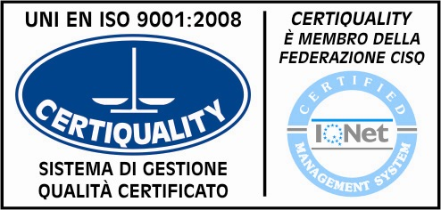  CertINT® 2012

Circ n. 62 Busto Arsizio, lì 26/09/13
WEB Ai Docenti di Scienze
Agli Studenti di tutte le classi prime
(nota a libretto)
Ai Sigg. Genitori degli Studenti delle
classi prime

OGGETTO: ATTIVAZIONE PROGETTO ORE AGGIUNTIVE DI SCIENZE

Si comunica che da lunedì 7 ottobre sarà attivato il progetto Ore Aggiuntive di Scienze previsto sulla classi prime del’istituto.
Il calendario delle attività sarà comunicato agli studenti delle classi prime dagli stessi docenti di Scienze.

Il Dirigente Scolastico
Prof.ssa Cristina Boracchi

